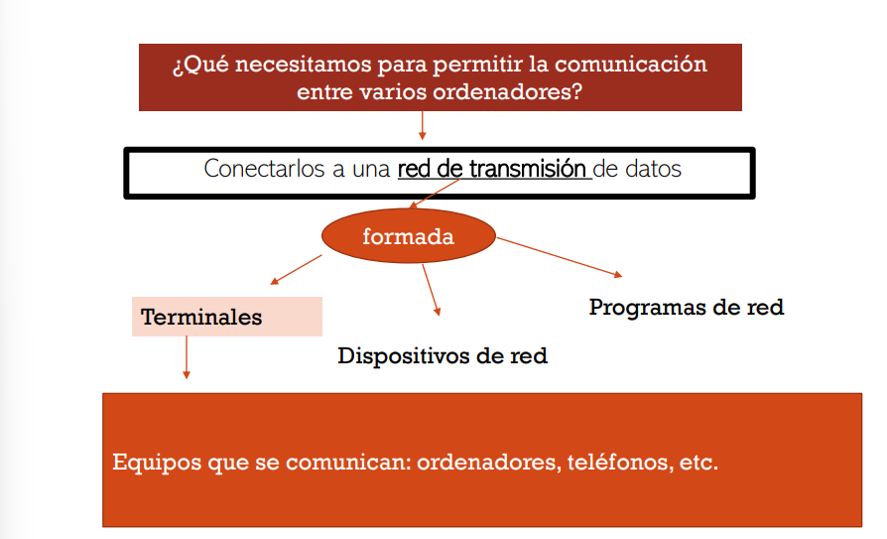

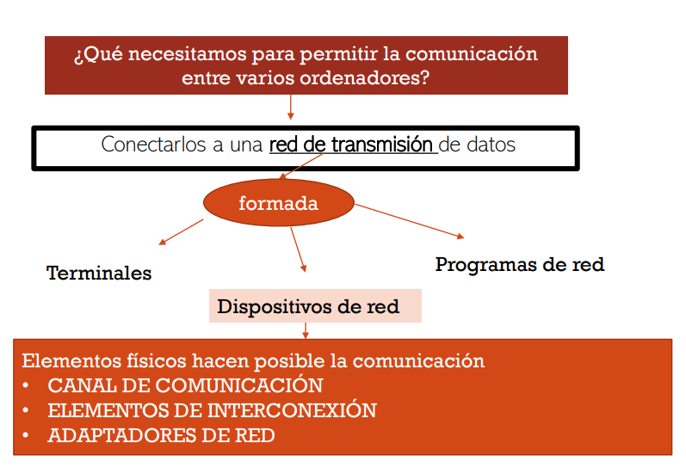

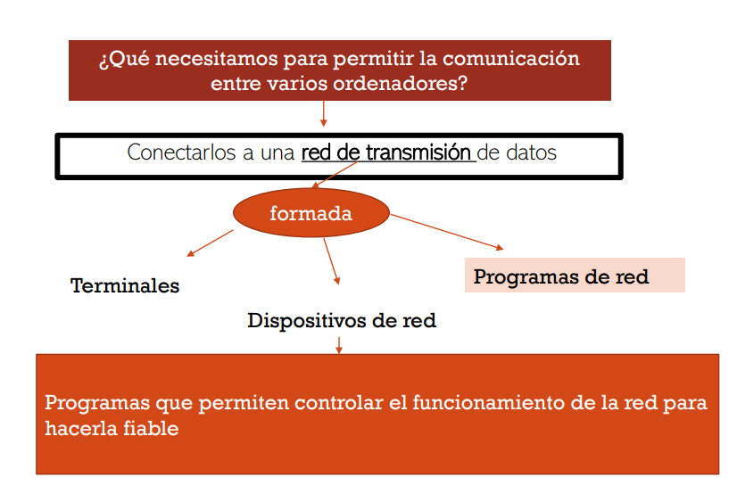

# Conceptos básicos

Transmisión

Proceso por el que se transportan señales de un lugar a otro

Las señales son entidades de naturaleza diversa (luminosas, eléctricas, magnéticas, etc.)

Comunicación

Es el proceso por el que se transporta información, la cual viaja a través de señales, que se transmiten adecuadamente

En todo proceso de comunicación hay necesariamente transmisión de señales. Sin embargo, no siempre que hay transmisión de señales existe comunicación (radiación estelar)

Transmisión – transporte de señales físicas

Datos que significan algo concreto tanto para emisor como para receptor, independiente de las señales utilizadas para la transmisión

Comunicación -transporte de la información

Emisor

Elemento terminal de la comunicación que se encarga de proporcionar la información

Receptor

Elemento terminal de la comunicación que recibe la información precedente del emisor ¡

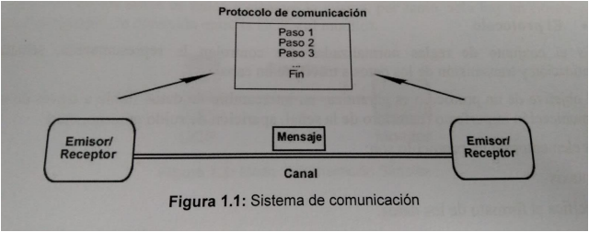

El canal

Medio que se encarga del transporte de la señal, sobre la que viaja la información que intercambian el emisor y receptor

Cada canal de transmisión es adecuado para algunas señales concretas

Definido por sus propias propiedades físicas: velocidad de transmisión, ancho de banda, nivel de ruido que genera, etc.

El mensaje

Información a comunicar: texto, números, imágenes, sonido, audio, etc.

El protocolo

Reglas normativas que controlan la presentación, señalización, autentificación y transmisión de los datos a través de un canal

Objetivo: garantizar un intercambio de datos fiables a través de un canal de comunicación

Elementos:

* Sintaxis (formato de los datos)
* Semántica (especifica que significa cada sección de datos)
* Temporización (cuándo puede enviarse y a qué velocidad)

Elementos físicos de una comunicación

Equipos terminales

Encargados de enviar y recibir información. Ej: ordenadores, móviles, etc.

Transductores (desuso)

Transforman la naturaleza de la señal

Ejemplo las antenas transforman señales eléctricas en ondas de radio

Instalaciones muy antiguas

Amplificadores (desuso)

Se encargan de restaurar una señal analógica devolviéndole la amplitud original

Repetidores o HUB (desuso)

Se encargan de regenerar señales digitales. Reconstrucción completa de la señal

Conmutadores o switch

Dispositivos encargados de establecer un canal de comunicación apropiado, ej: central telefónica

Routers

Dispositivos encargados de dirigir las señales por el camino mas adecuado entre varios posibles atendiendo a criterios como menor distancia, menos congestión, etc.

## Modos de transmisión

Se refiere a la dirección de flujo de datos y puede haber tres posibilidades

Comunicación simplex: dirección de los datos es única y siempre la misma.

Solo hay un emisor y un receptor

* Ejemplo: conexión entre CPU y monitor

Comunicación semidúplex: las dos direcciones son posibles para los datos, pero no de forma simultánea. Ambos dispositivos pueden actuar de emisor y de receptor.

* Estaciones radioaficionado, PC a un HUB

Comunicación dúplex: los datos viajan en las dos direcciones de forma simultánea. Ambos dispositivos son emisor y receptor a la vez.

* Ejemplo: dos PC conectados con cable cruzado.